DAW | ACCESO A INSTANCIAS EC2 DE AWS A TRAVÉS DE GIT BASH

1. Datos de la instancia EC2
Rellena con la información de tu instancia

- AMI utilizada: Ubuntu Server 24.04
- Tipo de instancia: t3.micro
- IP pública: 34.204.202.121
- Clave (.pem): He creado unas claves nuevas llamadas “ClaveAWS.pem” ya que se ha reiniciado el laboratorio de AWS.
- Puertos abiertos: 22(SSH), 8080(TCP)

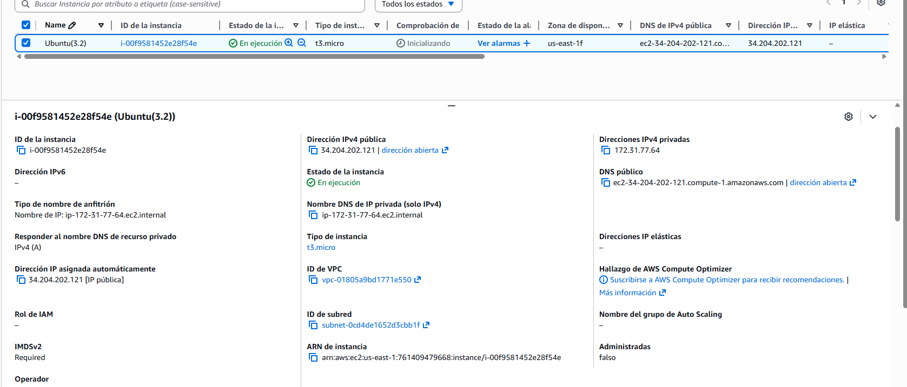

2. Instalacion de Git Bash en maquina virtual Windows
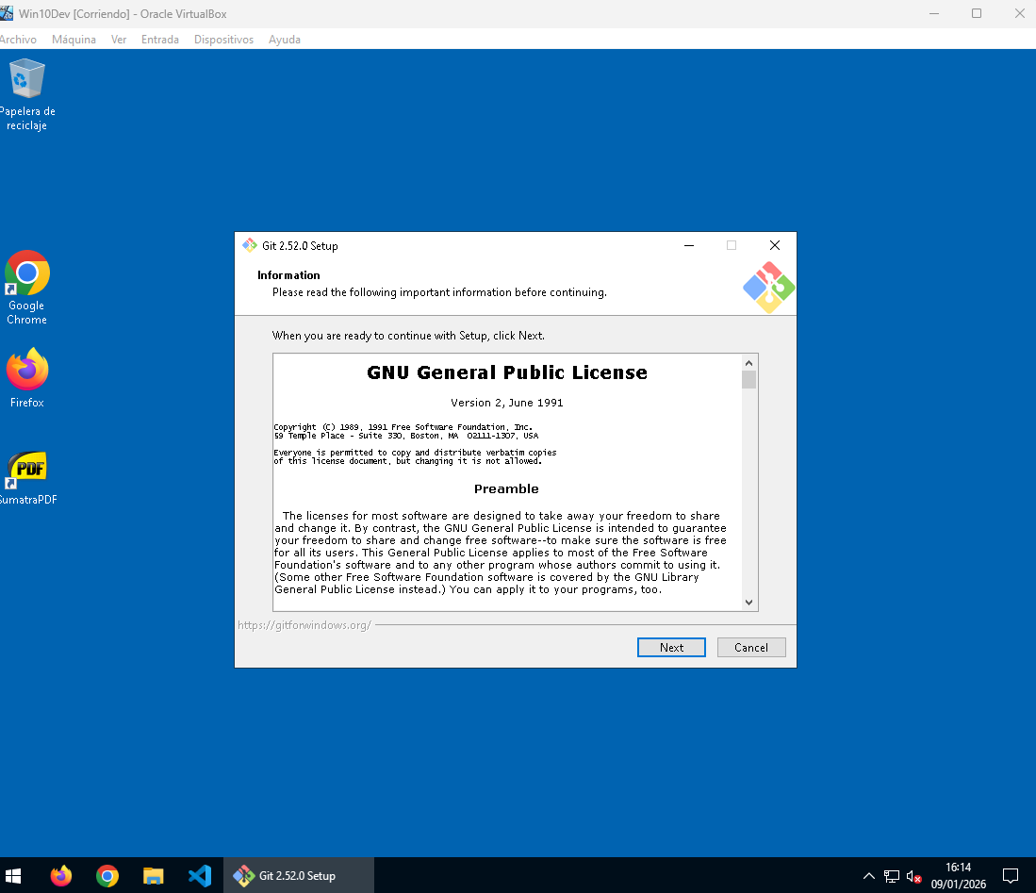

3. Acceso a la instancia EC2 por SSH

Comando: ssh -I “C:\Users\usuario\Downloads\ClaveAWS.pem” ubuntu@34.204.202.121
A traves del commando indicado arriba me he conectado a la instancia mediante ssh, previamente he tenido que descargar las claves creadas desde AWS y he introducido la ruta en el commando.
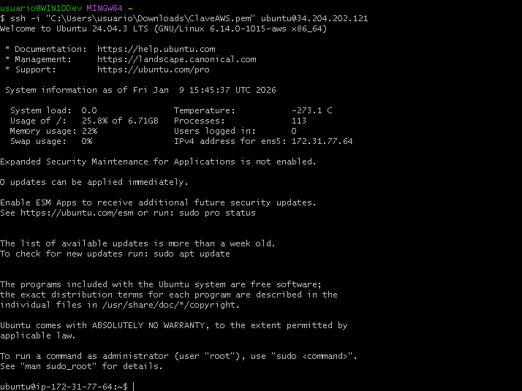

3.2 Verificacion básica del sistema
Comando: uname -a
Proporciona informacion detallada del Sistema operative y sobre el kernel

Comando: df -h
Comprueba la informacion de los discos
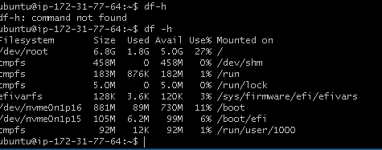

Comando: free -h
Te da informacion sobre la memoria
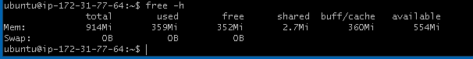
Comando: ip a
Obtienes informacion sobre la red, principalmente se utiliza para ver tu IP
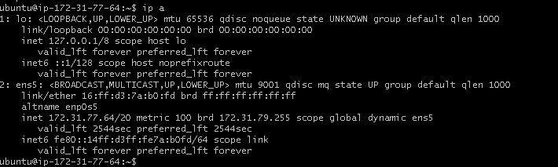

Comando: systemctl status ssh
Este comando se utiliza para comprobar el estado del servicio ssh
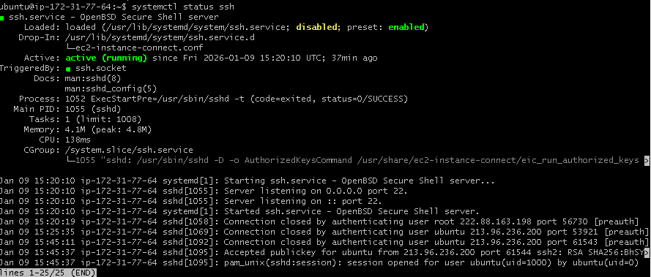

3.3 Automatización: script de verificación del sistema
Comando: sudo nano check-system.sh
Creo el script a partir de este commando
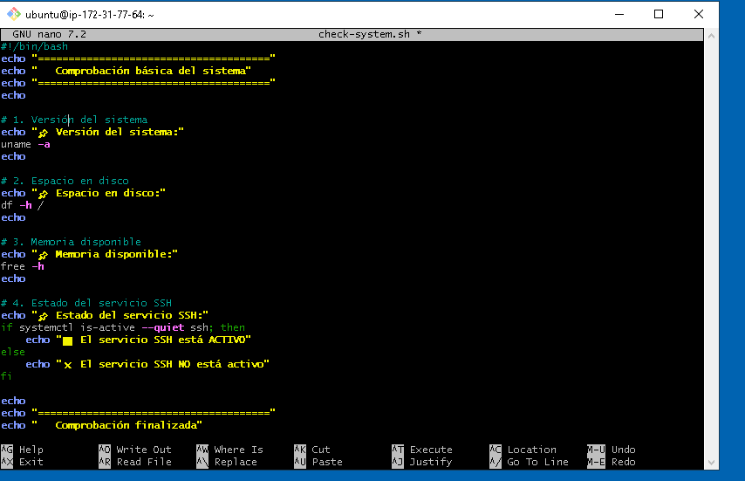

3.4 Ejecucion y validacion del script
Commando: sudo chmod +x check-system.sh
Le damos permisos de ejecucion al script

Comando: ./check-system.sh
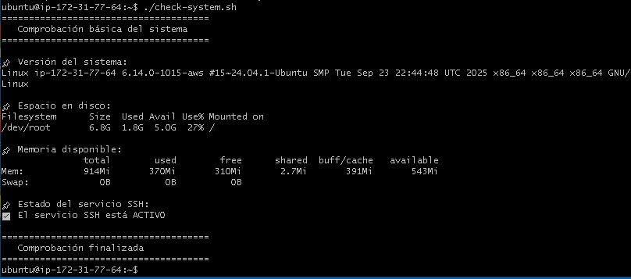

4. Descargar script desde EC2
Commando: scp -i /c/Users/usuario/Downloads/ClaveAWS.pem ubuntu@34.204.202.121:/home/ubuntu/check-system.sh /c/Users/usuario/Desktop/
Uso este commando para descargar el escript sh a mi escritorio de la maquina virtual de windows 10 y asi adjuntarlo en la entrega

